关于41.供电公司通过哪种方式将12398能源监管热线和95598等供电服务热线同步、同对象向用户推送告知到位的说明

睢县供电公司通过微信、短信、移动客户端营业厅墙面告知书告知客户12398能源监管热线和95598等供电服务热线。
1、短信告知
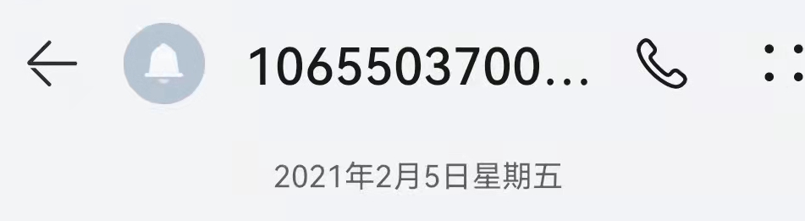
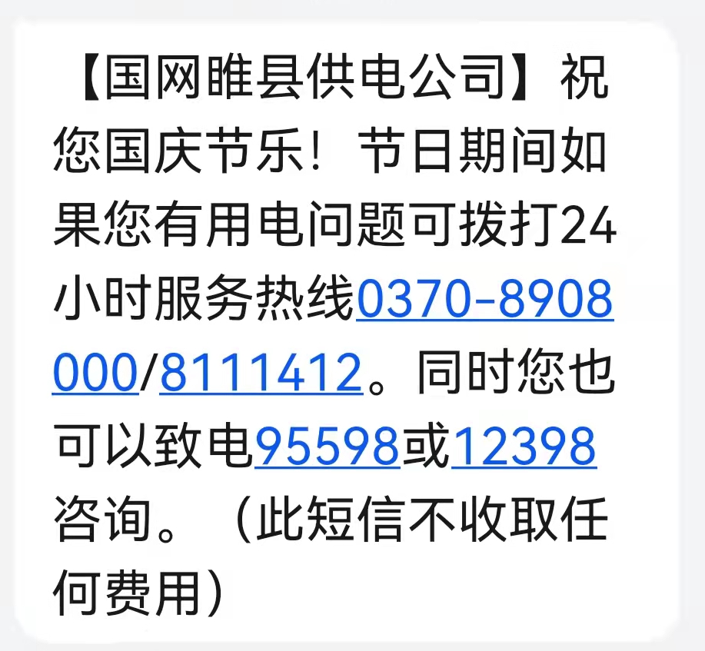
2、微信群告知

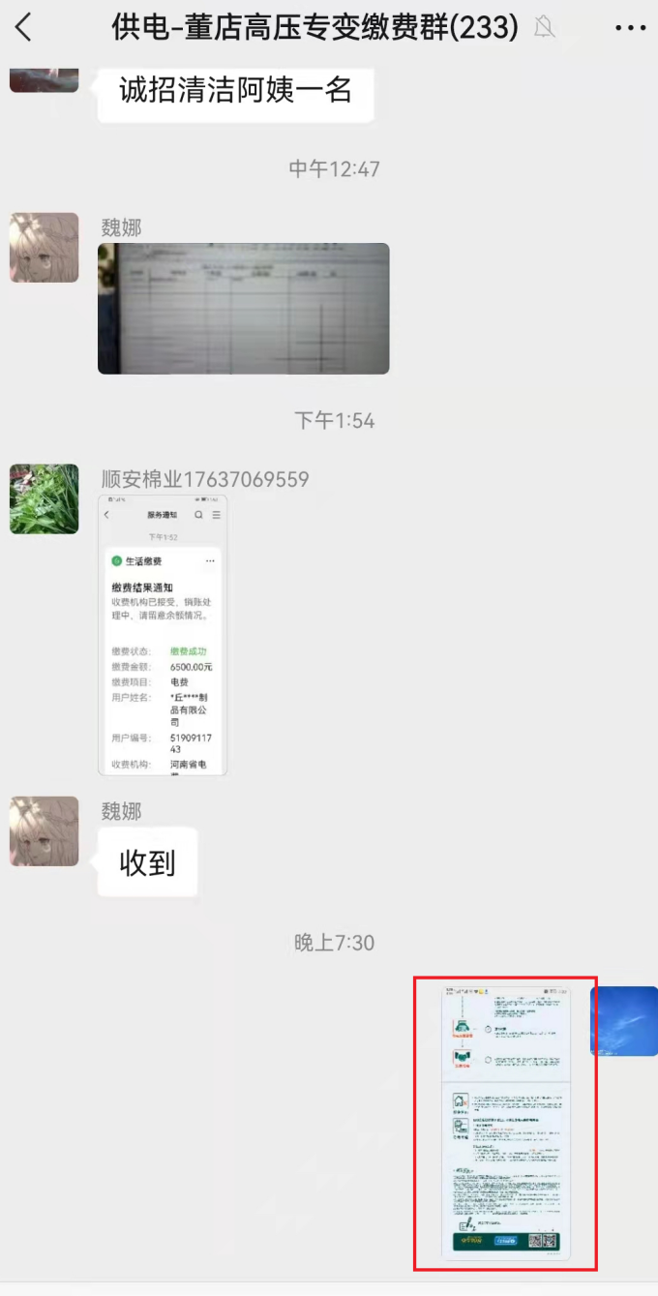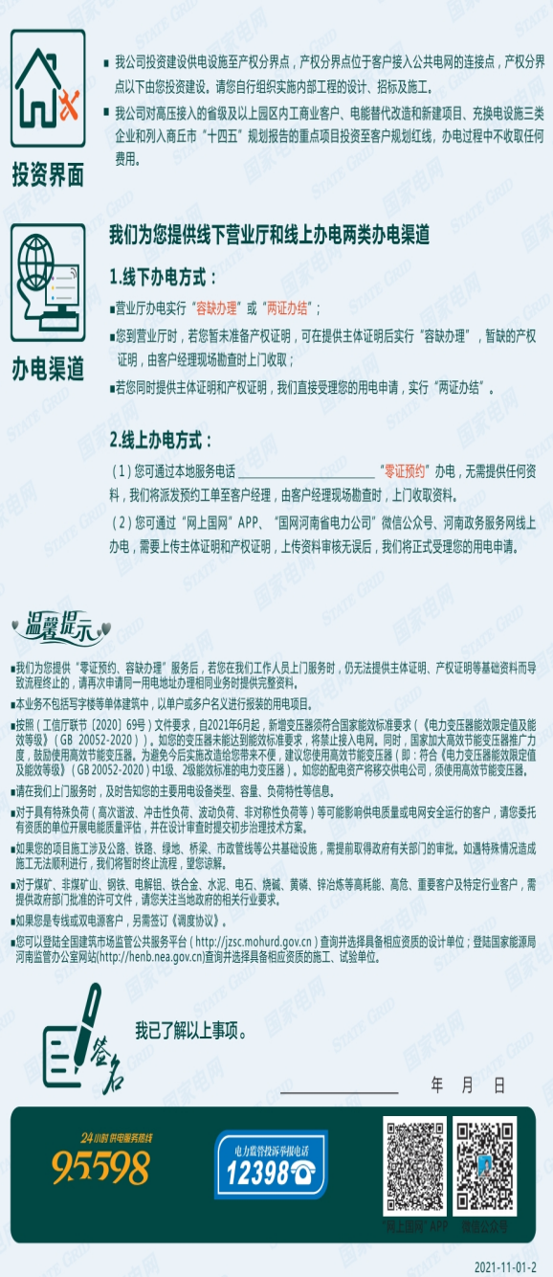

3.网上国网APP 移动客户端

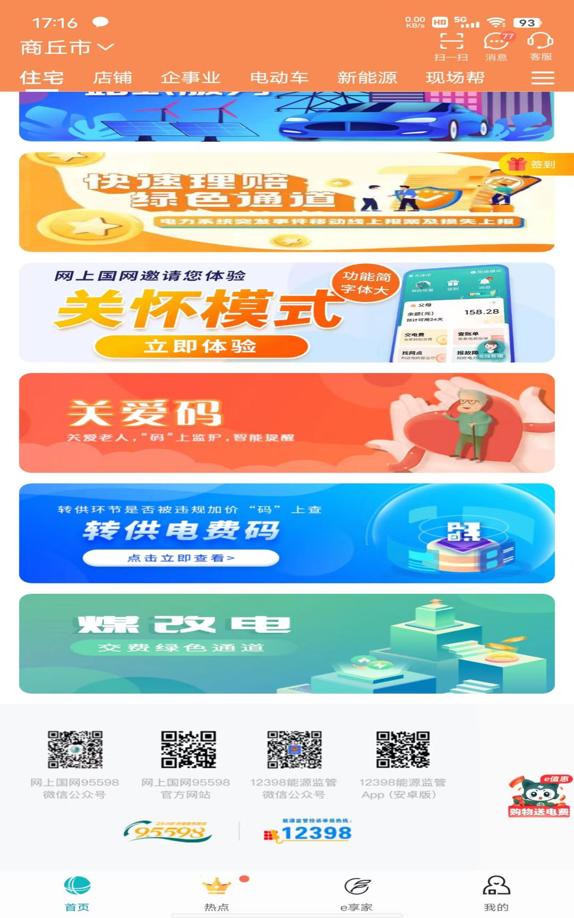

4、其他营业厅墙面 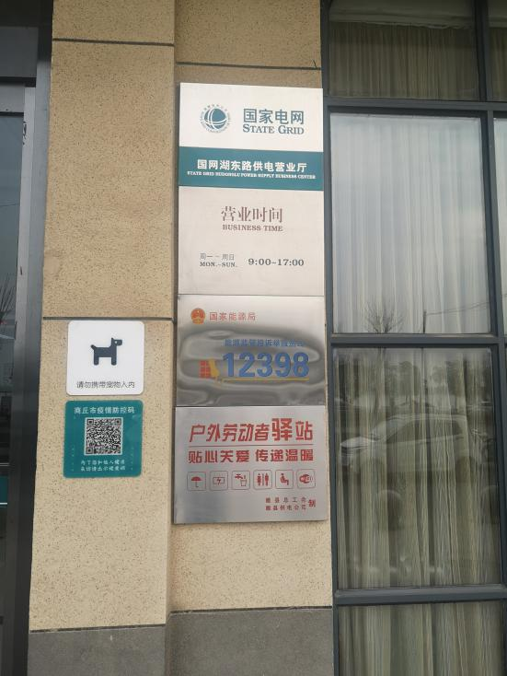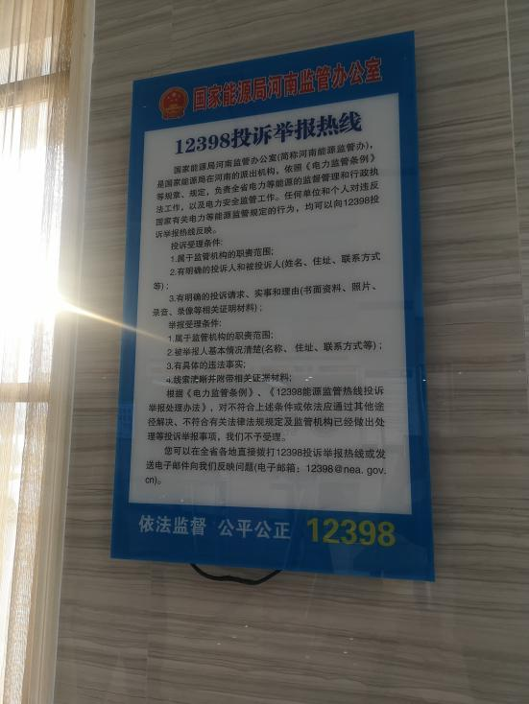
5、营业厅电子滚动屏幕、告知书

